VISITE CHE RIEMPIONO IL CUORE
Genitori, istituzioni, ispezioni per il controllo della qualità, volontari, insegnanti di altre scuole, persone della comunità e amici della scuola…sono state veramente tantissime le persone che in questi primi due mesi di attività hanno visitato e apprezzato i nuovi locali della Fondazione “Scuola dell’Infanzia Ss. Innocenti” (Nido e Scuola dell’infanzia) e il lavoro e lo stile educativo che in essi viene portato avanti.
Tutte queste visite ci hanno fatto sentire il calore della gente e hanno alimentato il sempre presente stimolo a guardare al futuro grazie anche alla preziosa collaborazione instaurata con l’attuale Amministrazione Comunale e la Parrocchia.
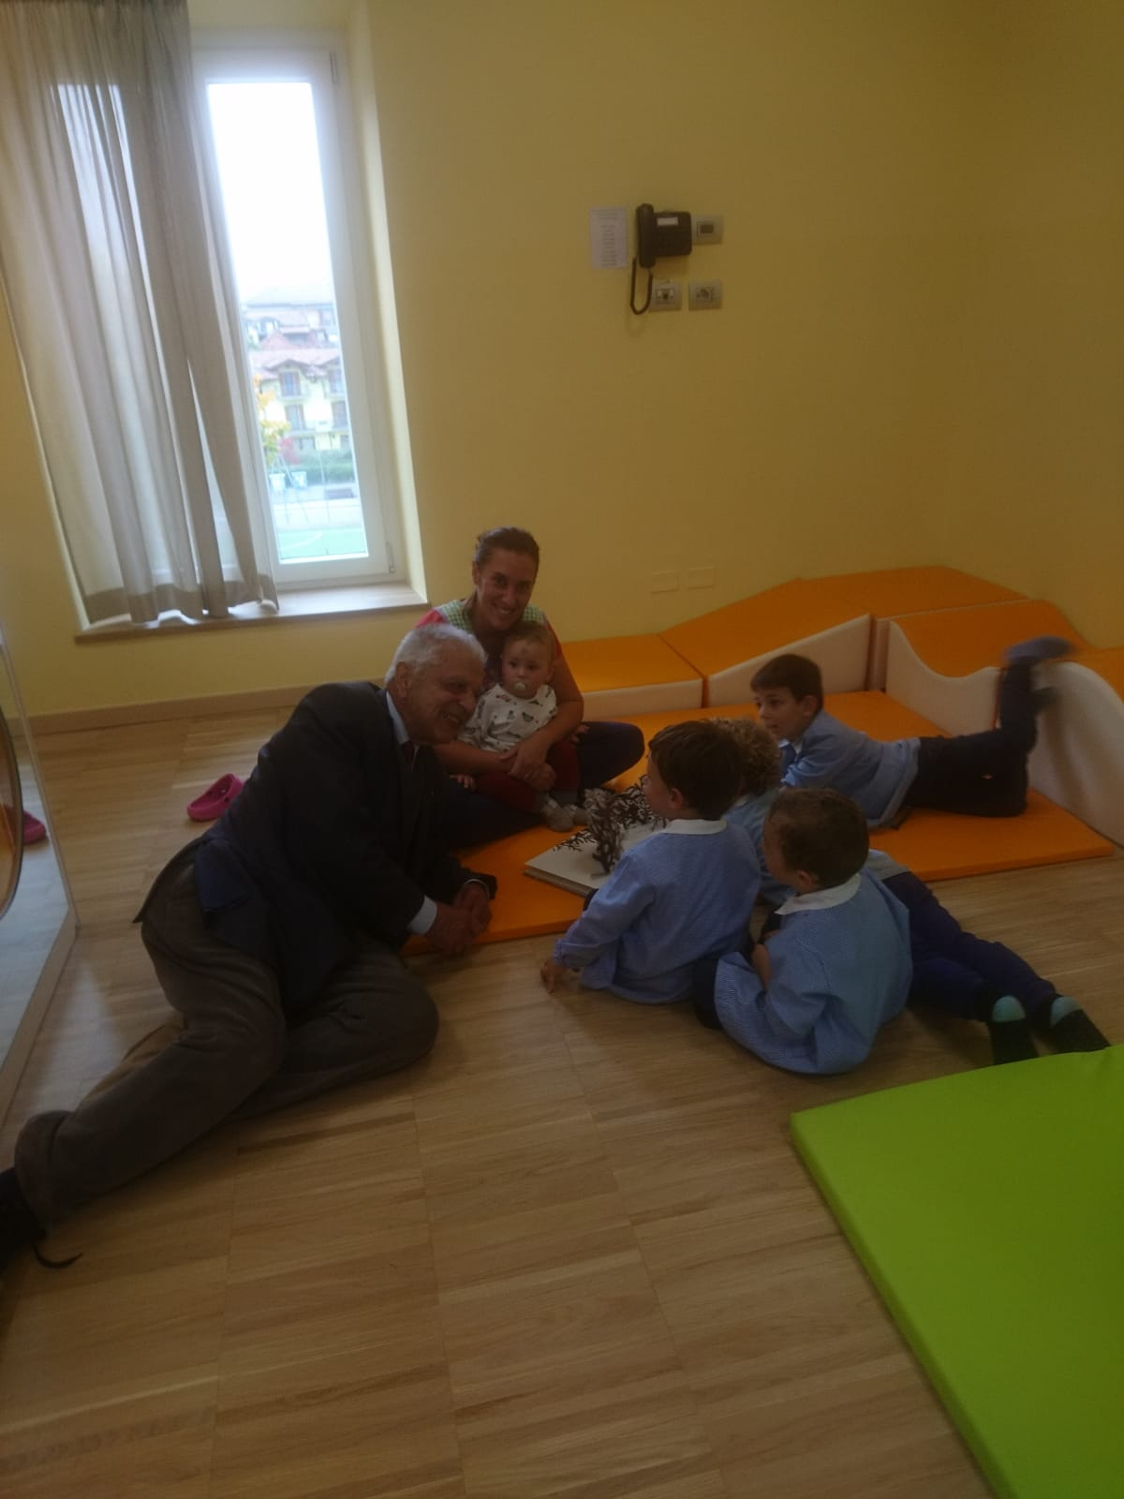
Tra gli amici che ci sono venuti a trovare c’è stato anche un nonno speciale, l’Ing. Mario Scaglia, fin dai tempi della fondazione la famiglia Scaglia è stata vicina alla scuola condividendo con don Pietro Rizzi e il sindaco Francesco Gervasoni il bisogno di creare un luogo di accoglienza per i bambini di Brembilla, Stefano Scaglia fu uno dei primi membri del Consiglio Direttivo della Scuola dell’infanzia.
Ancora oggi la famiglia Scaglia ci è amica e supporta le attività educative della Fondazione credendo nella nostra scuola: una scuola paritaria, una scuola di ispirazione cristiana, una scuola che offre un servizio pubblico, una scuola della Comunità, una scuola in rete grazie all’appartenenza ad Adam-Fism, una scuola attenta alle esigenze del territorio, una scuola attenta alle esigenze dei bambini e delle famiglie, una scuola inclusiva, una scuola che guarda al sistema di istruzione integrato 0-6, una scuola in continua formazione e aperta agli stimoli di una società che evolve velocemente e che esprime bisogni e richieste sempre nuove.

